Технические требования
Минимальные технические требования:
- Двухъядерный (предпочтительнее четырехъядерный) процессор частотой 2 ГГц.
- 2 Гб оперативной памяти (рекомендуется 4 и более).
- Операционная система: Windows 8 (рекомендуется Windows 10), Mac OS 10.13 (рекомендуется последняя версия), Linux, Chrome OS.
- Последняя официальная версия Google Chrome, Mozilla Firefox, Safari, Edge, Opera.
- Стабильное подключение к Интернету. При возможности, используйте кабельное подключение Ethernet вместо Wi-Fi или приватной сети.
В качестве аудио-видео технологий для вебинаров GetResponse используются HTML5 и WebRTC. Благодаря этим технологиям вебинары становятся плавными и удобными, но кроме того, они позволяют проводить вебинары с высоким качеством аудио и видео.
Технология WebRTC может использоваться в последних версиях таких браузеров, как Google Chrome, Opera, Safari, Mozilla Firefox, Edge. Мы рекомендуем использовать Google Chrome. Этот браузер имеет наиболее продвинутую интеграцию с технологией WebRTC.
Для проведения и просмотра вебинаров можно использовать мобильные устройства. Пожалуйста, скачайте бесплатное приложение GetResponse Webinars в iTunes App Store или Google Play Store.
Вы можете использовать вебинары в полном аудио-видео режиме во время конференции. Необходимо иметь веб-камеру, микрофон, гарнитуру или динамик, подключенный к, и распознаваемый вашим компьютером. Эти устройства не должны одновременно использоваться другим приложением, например Skype.

Какая пропускная способность соединения необходима для использования вебинаров GetResponse?
Для докладчиков необходимо:
- Аудио: 512 кбит/с,
- Аудио и видео: 1024 кбит/с,
- Аудио, видео и демонстрация экрана: 2048 кбит/с.
Для участников необходимо:
- Аудио: 256 кбит/с,
- Аудио и видео: 512 кбит/с,
- Аудио, видео и демонстрация экрана: 1024 кбит/с.

Как исправлять неполадки аудио и видео?

Мой вебинар не записался
Проверьте, не выбран ли режим Только докладчики. В этом режиме только докладчики могут видеть и слышать друг друга, аудио и видео не записываются.

Я не могу подключить микрофон или камеру
Убедитесь, что ваши аудио и видео устройства подключены и активированы в настройках компьютера или ноутбука. Также вам необходимо дать все запрашиваемые браузером разрешения при активации камеры и микрофона. Когда вы попытаетесь включить их, браузер автоматически запросит вашего разрешения. Если иконки камеры и микрофона изменили цвет на зеленый – всё работает нормально. Протестируйте микрофон голосом, чтобы убедиться, что он работает должным образом.
Проверьте, не работает ли в фоновом режиме другое приложение, которое может использовать камеру или микрофон (например Skype, Facebook, WhatsApp, и т.д.). Одновременная работа таких приложений с вебинарами GetResponse может негативно повлиять на их проведение.
Подключайте внешние устройства перед тем, как открывать браузер и комнату вебинара. В большинстве случаев вам нужно будет обновить страницу, чтобы устройства были обнаружены.
Чтобы проверить подключенные устройства вам необходимо будет кликнуть иконку с шестерней в окне видео. Там вы также сможете включить микрофон и камеру.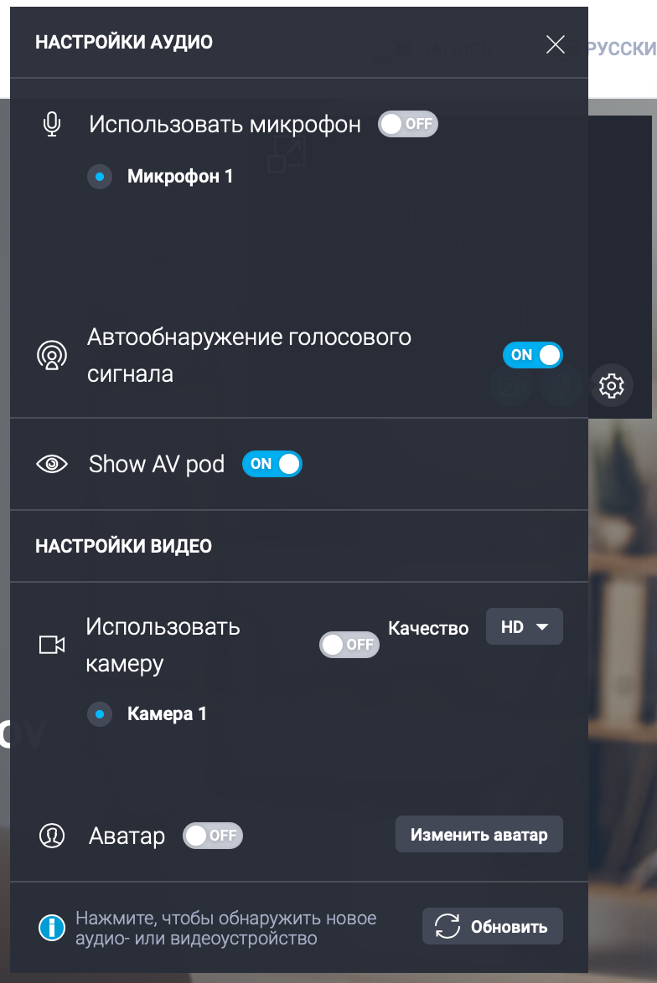

Участники не слышат меня и не видят моё видео
Если ваше аудио или видео прерывается, убедитесь, что ваше соединение достаточно стабильно, и доступна необходимая пропускная способность соединения. Проверьте, работают ли в фоновом режиме другие приложения, и отключите их. Особое внимание уделите приложениям, для которых включена функция автообновления, а также приложениям, которые могут загружать файлы во время проведения вебинара.
Вы можете ограничить нагрузку на соединение вебинара отключив приложение для демонстрации экрана или камеры на устройствах неактивных участников (вместо этого можно загрузить фото или аватар).

Как исправить неполадки при демонстрации экрана?
Если возникают проблемы при демонстрации экрана, убедитесь, что ваш фаерволл не блокирует функцию и в сети открыты все необходимые порты.
Конфигурация портов
Если Вы используете несколько дисплеев, мы рекомендуем отключить их и ограничиться использованием только основного.
Убедитесь, что пропускной способности вашего соединения достаточно, чтобы использовать демонстрацию экрана и закройте приложения, которые могут повлиять на неё (например менеджеры загрузок и другие программы, которые могут работать в фоновом режиме).
Если вы используете базовую версию демонстрации экрана встроенную в браузер, убедитесь, что браузеру даны все необходимые разрешения для доступа к экрану. Обратите внимание, что в этом режиме недоступны некоторые функции. Встроенная функция демонстрации экрана не дает доступ к чату, инструментам рисования, контролю экрана и демонстрации части экрана.
Встроенная функция демонстрации экрана использует собственные возможности браузера. Это решение позволяет поделиться полным экраном, выбранным приложением или конкретной закладкой выбранного бразуера. Такая версия доступна для Chrome, Opera и Firefox.
При использовании приложения для демонстрации экрана убедитесь, что загружена последняя версия. Вы можете загрузить ее в комнате вебинара из раздела общего доступа к рабочему столу.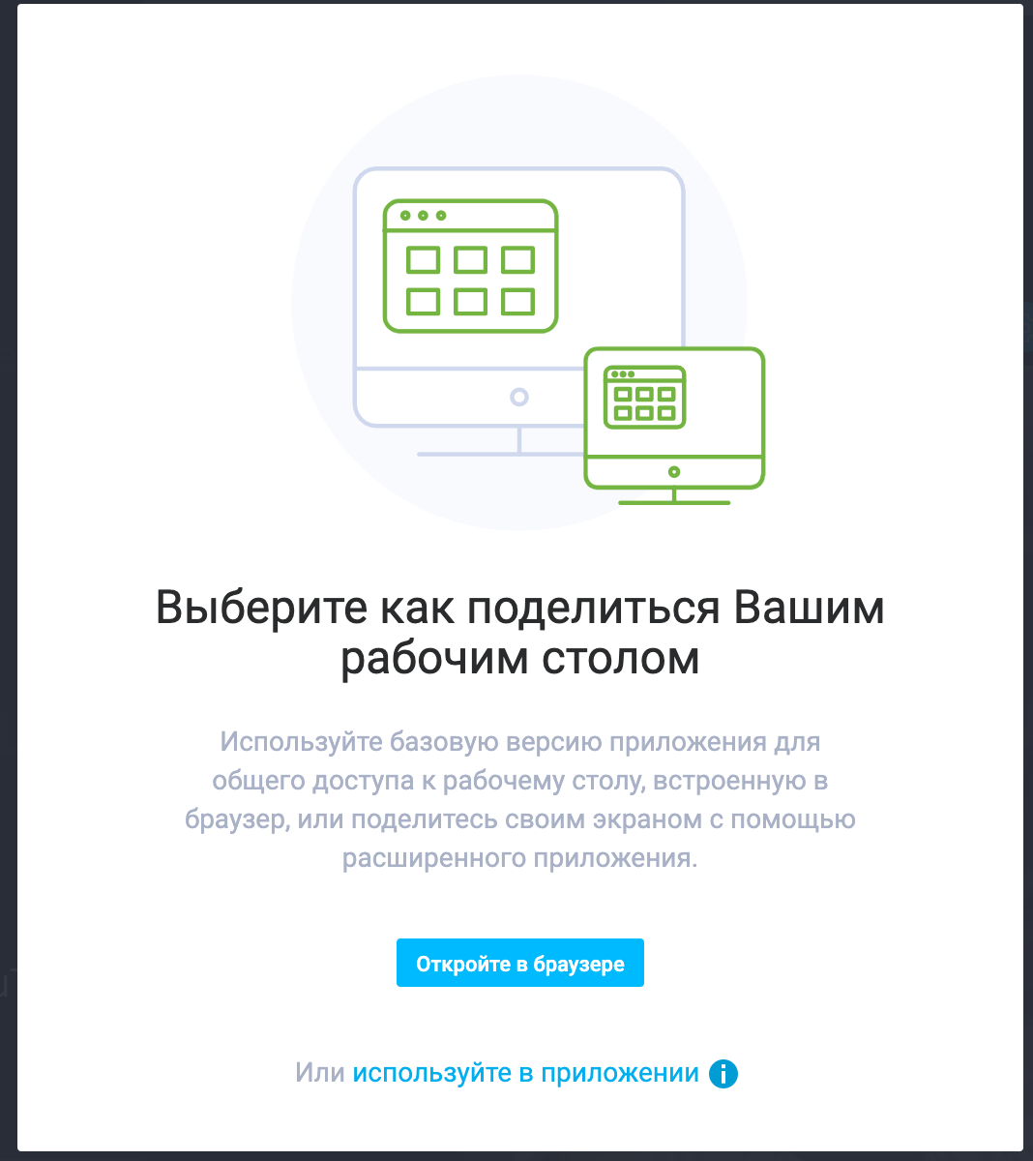
Затем просто кликните ЗАГРУЗИТЬ и установите самую новую версию приложения.
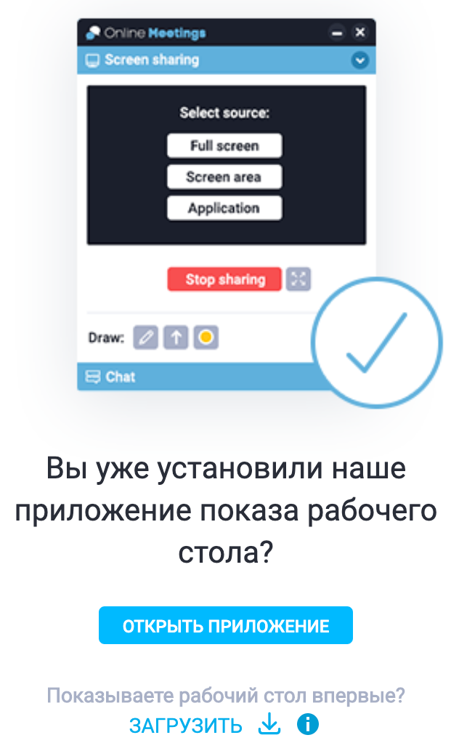
Обратите внимание, что функция демонстрации экрана доступна только на платформах, поддерживающих Adobe AIR, таких как MS Windows и MAC OSX, и не будет функционировать на Linux или Chromebook. Также, на iPhone, iPad или устройствах на Android (смартфоны и планшеты) вы можете только просматривать демонстрацию экрана и не можете поделиться своим экраном.

Что делать, если вас отсоединяет от вебинара или вы не можете войти в комнату вебинара?
Убедитесь, что вы используете стабильное интернет-соединение, и, при возможности, используйте кабельное подключение вместо Wi-Fi. Используйте частную сеть при возможности.
Проверьте, не работают ли в фоновом режиме приложения, которые могут задействовать камеру или микрофон (например Skype, Facebook, WhatsApp, и т.д.). Использование таких приложений во время вебинара может мешать его проведению.

Как решать проблемы при загрузке презентаций?
Для начала необходимо проверить, поддерживается ли формат загружаемого файла.
Вы можете загружать файлы следующих форматов:

Презентации
PPTX, PPT, POT, POTX, PPS, PPSX, KEY
Примечание: Анимации в PPT или PPTX не будут срабатывать, так как файл будет сконвертирвован.

Текстовые документы
PDF, DOCX, DOC, RTF, TXT, pages, ODT, ODS, ODP

Таблицы
XLSX, XLS, XLT, XLSM, XLTM, numbers

Изображения
JPEG, JPG, PNG, GIF, BMP, TIFF, TIF, TFD

Видео
MP4, AVI, MOV, FLV, F4V, WMV, MPEG, MPG, MP4V, QTX, ASF, M4V, M4U, M4E, MKV, OGV, OGM, OGX, QTM, QT, WEBM, WMX

Аудио
MP3, WAV, M4A, WMA, SN
Далее, попробуйте сократить длину названия.
Если это не помогает, измените формат презентации:
- с pptx на ppt,
- с docx на doc,
- с xlsx на xls.
Убедитесь, что размер файла не превышает 500 МБ, т.к. файлы больше этого размера не будут приняты.

